满天星班观察日志
日期 2025年 4 月 15 日
今日一日活动
宝宝 |  | 生活活动 |  |  |  |  | 其他活动
姓名 | 入园情绪 | 上午点心 | 午餐 | 午睡 | 下午点心 | 大便
王思瑞 | 好 | 鲜牛奶 √  多样饼干√ | 麦片饭 √（一半）  土豆牛肉 √  胡萝卜莴苣丝√  香菜豆腐汤√ | 12：40前入睡。 | 水果枸杞西米露√  蒸蛋糕√ | 无 | 上午：  一、晨间游戏活动  宝宝们入园后进行了自主游戏，游戏活动有娃娃家（小厨房）、室内滑滑梯、桌面游戏（益智玩具、美工玩具）、图书区。  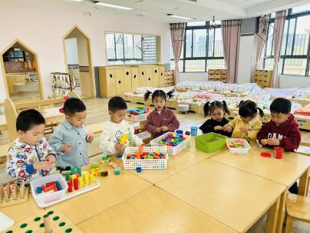  二、户外活动  （一）逛逛小菜地  早点前宝宝们开着小火车逛了逛我们的小菜地，小菜地里的葡萄藤上好像有小果子了，菜地里还种了很多的辣椒、茄子，豌豆花也结成果实啦！  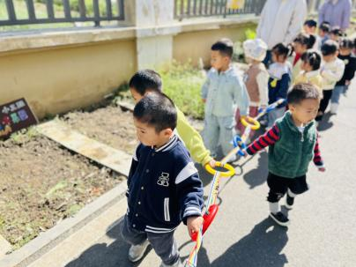  （二）滑滑梯  早点后宝宝们到滑滑梯进行了户外游戏，他们还在草地上寻找小花和小虫子啦！  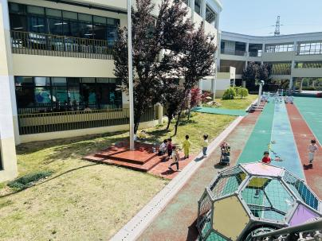  - 学习活动  （一）音乐游戏、手指游戏  宝宝们玩了一些音乐游戏，有《碰碰舞》、《棒棒糖》、《大巨人和小矮人》，手指游戏有《小白小白上楼梯》、《一个小老头》、《东边一只羊》。  （二）精细动作：舀鸡蛋  今天宝宝们尝试使用勺子送“鸡蛋宝宝”回家（蛋托）。  活动目标：  1.增强手眼协调能力和手指灵活性，促进手部小肌肉群的发展。  2.培养自理能力，理解并体验从容器中舀取东西的过程。  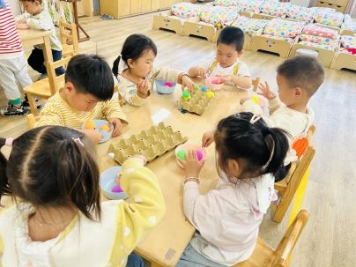  下午：  - 户外活动  午点后，宝宝们在综合区玩了一会儿摇摇马、钻了毛毛虫山洞。  回教室的时候，有宝宝奔跑，提前跑到教室关门，借此机会，我们进行了安全教育，提醒宝宝们在回教室的途中就算不拉火车，也要跟在老师的后面走回教室；另外，不能随意开关门，容易夹到小朋友和自己的手，我们要保护好自己也不去伤害到别人。  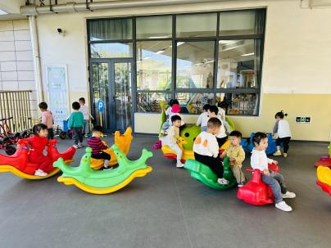  - 延时班活动  延时班时间，宝宝们进行了手指点画活动，用手指头和黄色印泥盘创作了油菜花田。  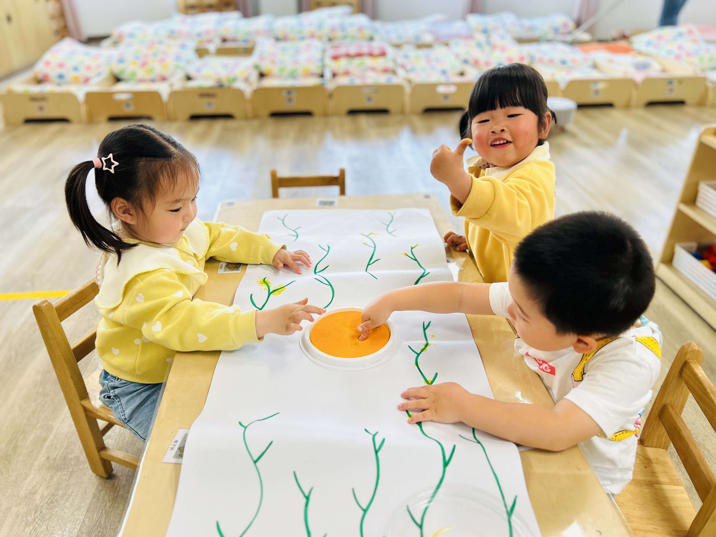
吴璧岑 | 好 | 鲜牛奶 √  多样饼干√ | 麦片饭 √  土豆牛肉 √  胡萝卜莴苣丝√（一半）  香菜豆腐汤√ | 12：40前入睡。 | 水果枸杞西米露√  蒸蛋糕√ | 无
陈锦瑜 | 好 | 鲜牛奶 √  多样饼干√ | 麦片饭 √  土豆牛肉×  胡萝卜莴苣丝×  香菜豆腐汤√ | 12：40前入睡。 | 水果枸杞西米露√  蒸蛋糕√ | 无
付轩珞 | 好 | 鲜牛奶 √  多样饼干√ | 麦片饭 √  土豆牛肉 √  胡萝卜莴苣丝√  香菜豆腐汤√ | 12：40前入睡。 | 水果枸杞西米露√  蒸蛋糕√ | 无
张茉洵 | 好 | 鲜牛奶 √  多样饼干√ | 麦片饭 √  土豆牛肉 √  胡萝卜莴苣丝√  香菜豆腐汤√ | 12：40前入睡。 | 水果枸杞西米露√  蒸蛋糕√ | 无
吴心诺 | 好 | 鲜牛奶 √  多样饼干√ | 麦片饭 √  土豆牛肉 ×  胡萝卜莴苣丝√  香菜豆腐汤√ | 12：40前入睡。 | 水果枸杞西米露√  蒸蛋糕√ | 无
陶悦 | 好 | 鲜牛奶 √  多样饼干√ | 麦片饭 √（一半）  土豆牛肉 √  胡萝卜莴苣丝√  香菜豆腐汤√ | 12：40前入睡。 | 水果枸杞西米露√  蒸蛋糕√ | 无
包星允 | 好 | 鲜牛奶 √  多样饼干√ | 麦片饭 √（一半）  土豆牛肉 √  胡萝卜莴苣丝√  香菜豆腐汤√ | 12：40前入睡。 | 水果枸杞西米露√  蒸蛋糕√ | 无
位知新 | 好 | 鲜牛奶 √  多样饼干√ | 麦片饭 √（一半）  土豆牛肉 √  胡萝卜莴苣丝√  香菜豆腐汤√ | 12：40前入睡。 | 水果枸杞西米露√  蒸蛋糕√ | 无
孙煦深 | 好 | 鲜牛奶 √  多样饼干√ | 麦片饭 √  土豆牛肉 √  胡萝卜莴苣丝√  香菜豆腐汤√ | 12：40前入睡。 | 水果枸杞西米露√  蒸蛋糕√ | 无
徐锦晔 | 好 | 鲜牛奶 √  多样饼干√ | 麦片饭（一半）  土豆牛肉×  胡萝卜莴苣丝×  香菜豆腐汤√ | 12：40前入睡。 | 水果枸杞西米露√  蒸蛋糕√ | 无
任昱霖 | 好 | 鲜牛奶 √  多样饼干√ | 麦片饭 √  土豆牛肉 √  胡萝卜莴苣丝√  香菜豆腐汤√ | 12：40前入睡。 | 水果枸杞西米露√  蒸蛋糕√ | 无
石安饶 | 好 | 鲜牛奶 √  多样饼干√ | 麦片饭 √  土豆牛肉 √（一半）  胡萝卜莴苣丝×  香菜豆腐汤√ | 12：40前入睡。 | 水果枸杞西米露√  蒸蛋糕√ | 无
张羿琛 | 好 | 鲜牛奶 √  多样饼干√ | 麦片饭 √  土豆牛肉×  胡萝卜莴苣丝×  香菜豆腐汤√ | 12：40前入睡。 | 水果枸杞西米露√  蒸蛋糕√ | 1
毛跃 | 好 | 鲜牛奶 √  多样饼干√ | 麦片饭 √  土豆牛肉 √  胡萝卜莴苣丝√  香菜豆腐汤√ | 12：40前入睡。 | 水果枸杞西米露√  蒸蛋糕√ | 无
陈胤辰 | 好 | 鲜牛奶 √  多样饼干√ | 麦片饭 √  土豆牛肉 √  胡萝卜莴苣丝×  香菜豆腐汤√ | 躺在床上未入睡 | 水果枸杞西米露√  蒸蛋糕√ | 无
邹子沐 | 好 | 鲜牛奶 √  多样饼干√ | 麦片饭 √  土豆牛肉 √  胡萝卜莴苣丝√  香菜豆腐汤√ | 12：40前入睡。 | 水果枸杞西米露√  蒸蛋糕√ | 无
陈阳 | 好 | 鲜牛奶 √  多样饼干√ | 麦片饭 √  土豆牛肉 √  胡萝卜莴苣丝√  香菜豆腐汤√ | 12：40前入睡。 | 水果枸杞西米露√  蒸蛋糕√ | 无
刘翊鸣 | 好 | 鲜牛奶 √  多样饼干√ | 麦片饭 √  土豆牛肉 √  胡萝卜莴苣丝√  香菜豆腐汤√ | 12：40前入睡。 | 水果枸杞西米露√  蒸蛋糕√ | 无
魏浩炎 | 好 | 鲜牛奶 √  多样饼干√ | 麦片饭 √  土豆牛肉 √  胡萝卜莴苣丝√  香菜豆腐汤√ | 12：40前入睡。 | 水果枸杞西米露√  蒸蛋糕√ | 无
李若涵 | 好 | 鲜牛奶 √  多样饼干√ | 麦片饭 √  土豆牛肉 √  胡萝卜莴苣丝√  香菜豆腐汤√ | 12：40前入睡。 | 水果枸杞西米露√  蒸蛋糕√ | 无
肖柠舟 | 好 | 鲜牛奶 √  多样饼干√ | 麦片饭 √  土豆牛肉×  胡萝卜莴苣丝√  香菜豆腐汤√ | 12：40前入睡。 | 水果枸杞西米露√  蒸蛋糕√ | 无
周昕妤 | 好 | 鲜牛奶 √  多样饼干√ | 麦片饭 √（一半）  土豆牛肉 √  胡萝卜莴苣丝√（一半）  香菜豆腐汤√ | 12：40前入睡。 | 水果枸杞西米露√  蒸蛋糕√ | 无

